HSG 9 HÀ TĨNH 2021 – 2022
Câu 1. (2,0 điểm)
1. Mưa axit gây ra những tác hại nào? Nêu biện pháp khắc phục mưa axit?
2. Nồng độ khí cacbonic trong không khí cao sẽ làm tăng nhiệt độ của Trái đất (gây hiệu ứng nhà kính). Hãy nêu các biện pháp làm giảm nồng độ khí cacbonic trong không khí?
3. Cho ít đường glucozơ (C₆H₁₂O₆) vào đáy ống nghiệm, rồi thêm từ từ 1- 2 ml H₂SO₄ đặc vào. Tại sao trong ống nghiệm có sủi bọt khí?
Câu 2. (2,0 điểm)
1. Cho các khí Cl₂, H₂, O₂, CO₂.
a. Viết phương trình phản ứng điều chế các khí trên trong phòng thí nghiệm.
b. Trong phòng thí nghiệm, các khí trên được thu bằng những cách nào? Giải thích?
2. Khí CO là một khí không màu, không mùi, rất độc, được sinh ra trong khí lò than, đặc biệt khi ủ bếp than. Đã có một số trường hợp bị ngạt, thậm chí tử vong do ủ than khi đóng kín cửa. Giải thích?
Câu 3. (3,0 điểm)
1. Cho các chất Fe, Al₂O₃ và các dung dịch NaHSO₄, NaOH, Na₂CO₃, NaAlO₂ đựng riêng biệt. Viết phương trình phản ứng xảy ra khi cho các chất và các dung dịch trên phản ứng với nhau từng đội một
2. Thực hiện các thí nghiệm sau:
- Thí nghiệm 1: Cho 0,15 mol axit H₃PO₂ tác dụng với dung dịch NaOH dư, kết thúc phản ứng thu được dung dịch có chứa 13,2 gam muối.
- Thí nghiệm 2: Cho 0,2 mol axit H₃PO₃ tác dụng với dung dịch NaOH dư, kết thúc phản ứng thu được dung dịch có chứa 25,2 gam muối.
- Thí nghiệm 3: Cho 0,1 mol axit H₃PO₄ tác dụng với dung dịch NaOH dư, kết thúc phản ứng thu được dung dịch có chứa 16,4 gam muối.
Xác định công thức phân tử của muối trong các thí nghiệm trên.
Câu 4. (3,0 điểm)
1. Cho 32,88 gam Ba phản ứng hết với 100 gam dung dịch chứa HCl 5,475% và Fe₂(SO₄)₃ 30%, thu được dung dịch X và kết tủa Y. Tính nồng độ phần trăm chất tan trong dung dịch X.
2. Hòa tan hoàn toàn 19,1 gam hỗn hợp X gồm Mg, Zn và Al trong 500 gam dung dịch chứa HCl 5,84% và H₂SO₄ 5,88%, thu được dung dịch Y và 15,68 lít khí H₂ (đktc). Cô cạn dung dịch Y thu được m gam muối khan. Tính m.
Câu 5. (3,0 điểm)
1. Một khoáng chất X có phần trăm về khối lượng của các nguyên tố như sau: 26,087% magie, 20,29% silic, còn lại là oxi và hiđro. Xác định công thức của khoáng chất X.
2. Cho 24,6 gam hỗn hợp X gồm kim loại M (thuộc nhóm IIA) và kim loại R. Chia X thành 2 phần bằng nhau:
- Phần 1 tác dụng với nước dư, thu được 3,584 lít khí H₂ (đktc).
- Trộn phần 2 với 5,9 gam Ca, thu được hỗn hợp Y có phần trăm khối lượng Ca bằng 50%. Lấy toàn bộ hỗn hợp Y cho tác dụng với dung dịch NaOH dư thu được dung dịch Z và 8,232 lít khí H₂ (đktc). Biết các phản ứng xảy ra hoàn toàn. Xác định kim loại M và R.
Câu 6. (2,0 điểm)
Cho 2,8 lít O₂ (đktc) phản ứng hết với m gam hỗn hợp X gồm K, Na và Ba thu được chất rắn Y gồm các kim loại và các oxit của kim loại. Hòa tan Y vào nước dư, thu được dung dịch Z và 1,568 lít khí H₂ (đktc). Cho 700 ml dung dịch dịch H₂SO₄ a (mol/l) vào Z thu được dung dịch T và 27,96 gam kết tủa. Để trung hòa lượng axit còn dư trong T cần dùng 100 ml dung dịch KOH 0,6M. Mặt khác, hấp thụ hết 12,096 lít khí SO₂ (đktc) vào dung dịch Z, thu được dung dịch E chứa 50,78 gam chất tan. Biết các phản ứng xảy ra hoàn toàn. Tính a và m.
Câu 7. (3,0 điểm)
1. Cho X là hợp chất của nguyên tố R với hiđro. Y là hợp chất của nguyên tố R với oxi. Tỉ khối của Y so với X bằng 2,75. Biết tổng hóa trị của nguyên tố R trong hợp chất X và Y bằng 8. Xác định nguyên tố R và công thức hóa học của X, Y.
2. Hình dưới đây là đồ thị biểu diễn độ tan (S) trong nước của chất rắn X.
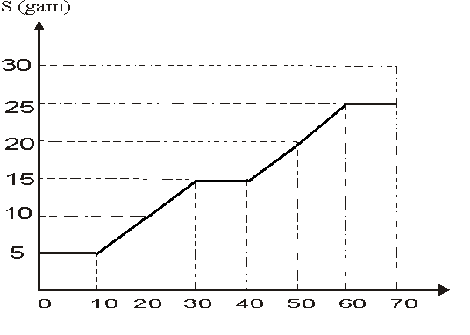
a. Hãy cho biết trong khoảng nhiệt độ từ 0⁰C đến 70⁰C có những khoảng nhiệt độ nào thu được dung dịch bão hòa của X?
b. Nếu 150 gam dung dịch bão hòa X đang ở nhiệt độ 70⁰C hạ nhiệt độ xuống còn 30⁰C. Hỏi có bao nhiêu gam X khan tách ra khỏi dung dịch?
Câu 8. (2,0 điểm)
Hòa tan hoàn toàn m gam hỗn hợp X gồm Al, Cu và FeS vào dung dịch chứa 0,32 mol H₂SO₄ đặc, đun nóng, thu được dung dịch Y chỉ gồm các muối trung hòa và 0,24 mol khí SO₂ duy nhất. Cho 250 ml dung dịch NaOH 1M phản ứng hết với dung dịch Y, thu được 7,63 gam kết tủa. Tính m.

